Volo da Roma

MAROCCO E LE CITTA’ IMPERIALI
CASABLANCA - RABAT - FES - BENI MELLAL - MARRAKECH

Dal 16 al 23 Giugno 2024
€ 689 p.p.
Quota in camera Doppia Partenza garantita minimo 10 partecipanti

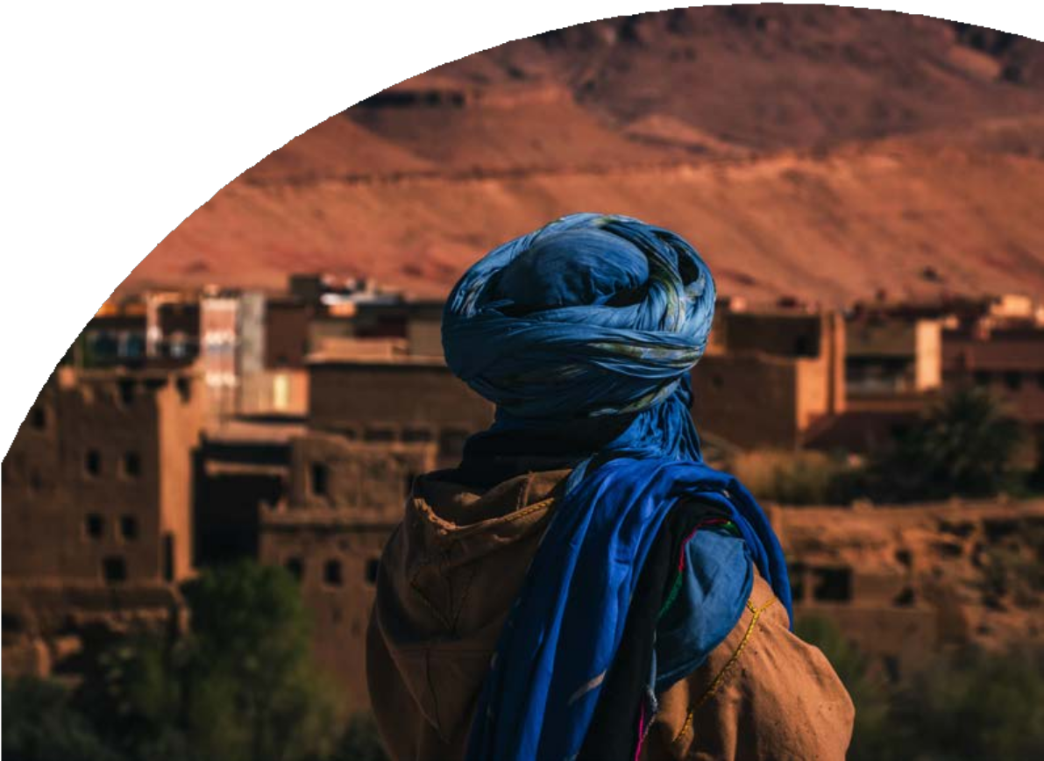
QUOTA COMPRENDE:
- Volo da Roma in classe economico con bagaglio da stiva
- 7 notti di tour come da programma
- Pernottamenti in hotel 4* con mezza pensione bevande escluse
- Trasferimenti andata e ritorno

SUPPLEMENTI E RIDUZIONI:
- Supplemento singola: € 229
- Riduzione 3° letto adulto; € 30
- Riduzione bambini 5-11 anni: € 180
- Supplemento hotel 5*: € 179
- Supplemento Moschea di Hassan: € 15 p.p.
QUOTA NON COMPRENDE:
- Tasse aeroportuali € 189 obbligatorie e soggette a variazione
- Bevande, pasti non menzionati, mance
- Visti, eventuale adeguamento valutario (1euro=10,74mad)
- Assicurazioni medico bagaglio annullamento obbligatoria € 45
OPERATIVO VOLI:
16 GIU ROMA - CASABLANCA 17.45-20.05
23 GIU CASABLANCA - ROMA 12.40-16.45
*** operativi voli soggetti a riconferma

1° Giorno - ITALIA - CASABLANCA
Partenza da Roma, arrivo a Casablanca “MOHAMED V” ed incontro con l’assistente e trasferimento in albergo. Cena e pernottamento in hotel.

2º Giorno – CASABLANCA - RABAT - FES
Prima colazione in albergo e partenza per Rabat e visita della capitale del reame con il Palazzo Reale (Mechouar), la casbah di Oudaya , lo splendido Mausoleo di Mohamed V e la torre di Hassan. Partenza per Meknes, visita della città famosa per i suoi 40 km di mura ancora perfettamente conservati, Bab Mansour, la vecchia Medina, il quartiere ebraico e il mausoleo di Mly Ismail. Sosta panoramica di Moulay Idriss, città santa, dove è sepolto il fondatore dell’Islam in Marocco. Nel tardo pomeriggio passaggio per Volubilis, città romana e proseguimento per Fes. Sistemazione in hotel cena e pernottamento.

3º Giorno - FEZ
Prima colazione, intera giornata dedicata alla visita della “capitale culturale” del Marocco(gemellata con Firenze) la più antica delle Città Imperiali fondata da Moulay Idriss II è la culla della civiltà e della religione del paese dove nata la prima università religiosa del mondo islamico. Visita della vecchia Medina con le sue università(Medersa)Bouanania e Attarine. Si proseguirà con la fontana Nejjarine ,il Mausoleo di Mly Idriss II e la Moschea Karaouine. Nel pomeriggio proseguimento della visita di Fes Jdid con i famosi Souks (i più rinomati del Marocco). Cena e pernottamento in hotel.

4º Giorno - FEZ -BENI MELLAL - MARRAKECH
Prima colazione e partenza per Marrakech attraverso la regione del Medio Atlante passando per Immouzer El Kandar e Ifrane, villaggi berberi famosi per l’artigianato in legno di cedro con soste . PRANZO LIBERO . Proseguimento verso la “perla del sud” e arrivo a Marrakech nel tardo pomeriggio . Cena e pernottamento in hotel.

5º Giorno - MARRAKECH
Prima colazione in albergo ed intera giornata dedicata alla visita di “Marrakech la rouge” (dai colori ocra delle case e dei monumenti ) la seconda delle Città Imperiali (dopo Fes) , fondata nel XII secolo dalla dinastia Almoravides . Questa città stupenda e leggendaria stupisce per i suoi tesori artistici, l’architettura ispano-moresca ed il verde dei giardini, visita del Palazzo Bahia ,la Koutoubia; dar si said Pranzo in albergo. Nel pomeriggio visita dei souks nella Medina e la stupenda ed unica Piazza “Djemaa El Fna” teatro naturale per ciarlatani, incantatori di serpenti e venditori d’acqua. Rientro in hotel. pernottamento in hotel.

6º Giorno - MARRAKECH
prima colazione in Hotel. Giornata a disposizione per relax, shopping o escursione facoltative. Cena e pernottamento in albergo.

7º Giorno - MARRAKECH - CASABLANCA
Dopo prima colazione partenza per Casablanca. Sosta in piazza Mohamed V e visita panoramica della capitale economica del Marocco , visita del quartiere di Habous, il Palazzo Reale, , il quartiere residenziale di Anfa e l’esterno della stupenda moschea HASSAN II. Cena e pernottamento in albergo.

8º Giorno - CASABLANCA - ITALIA
Dopo prima colazione in albergo, trasferimento in aeroporto in tempo utile, assistenza per le modalita d’imbarco e partenza. Fine dei nostri servizi.

*** l’ordine delle visite potrà essere cambiato per esigenze organizzative senza modificare i contenuti del programma
Prima di intraprendere il viaggio consigliamo di tenersi aggiornati sulle modalità di ingresso nel Paese reperibili al seguente link https://www. viaggiaresicuri.it/find-country

HOTEL PREVISTI o similari:
Casablanca: Idou Anfa 4*/Kenzi ower 5* Fez: Royal Mirage 4*/Barcelo 5*
Marrakech: El Andalous 4*/Kenzi Rose Garden 5*

